BÀI 1:

Nháy led trên cổng số 13.  
Mô tả:

* Hệ thống gôm.
  + 1 Bo mạch Arduino Uno R3
  + 1 Bóng đèn led
  + 1 Biến trở
  + 1 Breadboard Small
* Nháy led.

Sơ đồ thiết kế:

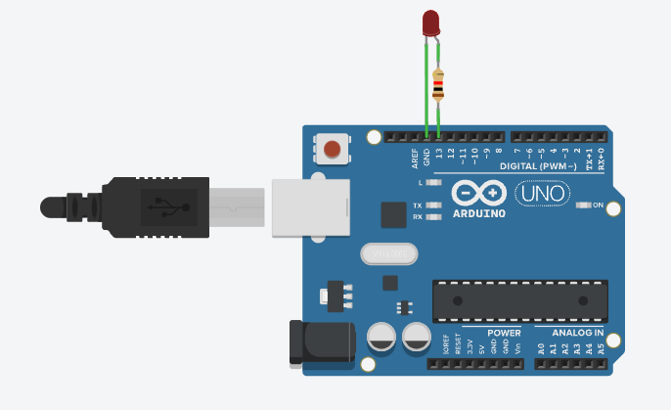Code:

void setup()

{

pinMode(LED_BUILTIN, OUTPUT);

}

void loop()

{

digitalWrite(LED_BUILTIN, HIGH);

delay(1000);

digitalWrite(LED_BUILTIN, LOW);

delay(1000);

}

Bài 2:

Nhấn nút làm led sáng.

Mô tả:

* Hệ thống gồm:
  + 1 Bo mạch Arduino Uno R3
  + 1 Bóng đèn led
  + 1 Biến trở
  + 1 Pushbutton
  + 1 Breadboard Small
* Nhấn nút làm led sáng.

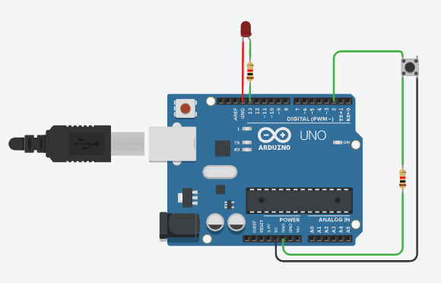Sơ đồ thiết kế:

Code:

int x = 0;

void setup()

{

pinMode(2, INPUT);

pinMode(13, OUTPUT);

}

void loop()

{

x = digitalRead(2);

if (x == HIGH) {

digitalWrite(13, HIGH);

}else {

digitalWrite(13, LOW);

}

delay(1000);

}